**东北大学2026年推荐免试研究生**

**申请材料**

**姓 名： 黄铭**

**本科院校： 西南民族大学**

**本科专业： 软件工程**

**申请学院： 软件学院**

**申请专业： 软件工程**

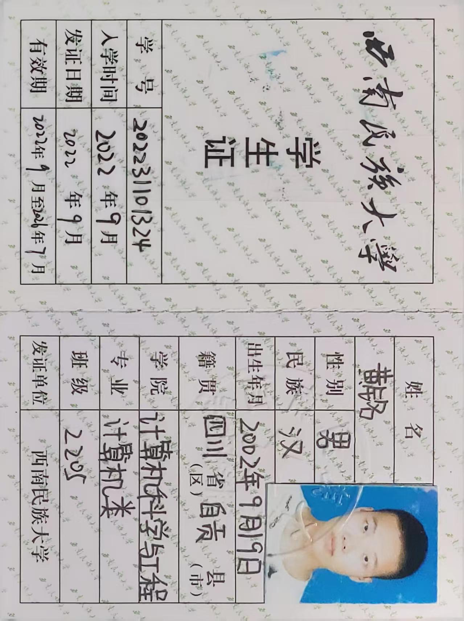

本人学生证照片

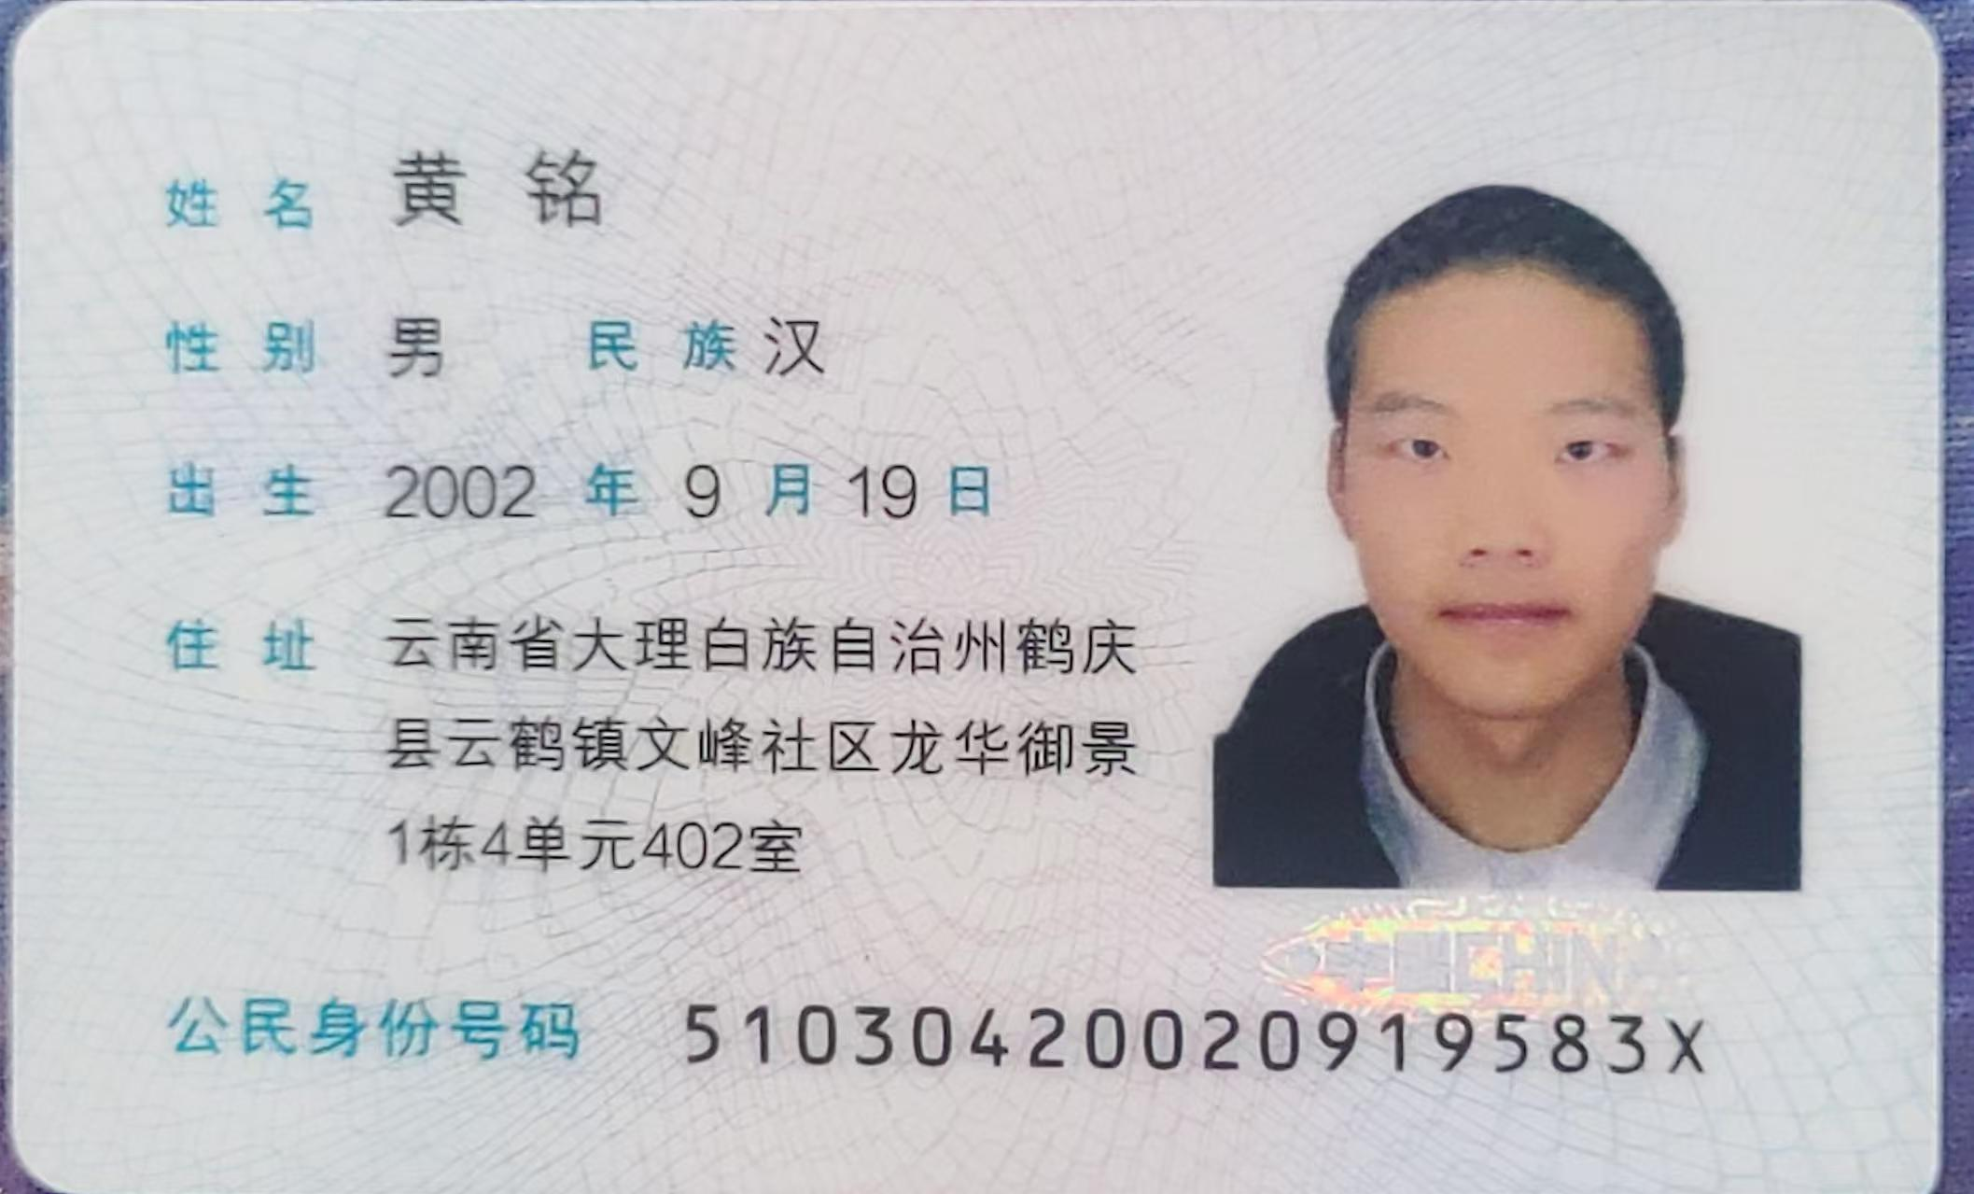

本人身份证照片（正面）

**东北大学接收推荐免试研究生申请表**

|  |  |  |  |  |  |  |  |
| --- | --- | --- | --- | --- | --- | --- | --- |
| **姓 名** | **黄铭** | **性 别** | **男** | | **出生日期** | **2002.9.19** | **照**  **片**  **近期一寸免冠正面**  **照片** |
| **毕业院校** | **西南民族大学** | **毕业专业** | **软件工程** | | | |
| **本专业人数** | **109** | **本专业排名** | **3** | | | |
| **英语CET成绩** | **四级：441 六级：390** | **教育部学籍在线验证码** | | | | AXAHVHA3NC1PF2PA  **C1PF2PA** |
| **联系电话** | **17828460493** | | **移动电话** | | | **17828460493** | |
| **通讯地址** | **四川省成都市双流区大件路文星段168号 邮编：610225** | | | | | | |
| **申请院系** | **软件学院** | | **申请专业** | | | **软件工程** | |
| **申报导师** | **张莉** | | **注册学号** | | | **202231101324** | |
| **是否申请直博** | **□ 是 ☑ 否** | | | | | | |
| **备用信息** | **语种： 成绩： （小语种外国语成绩此处填写）** | | | | | | |
| **申请人获奖情况：**  ACM-ICPC国际大学生程序设计竞赛铜片  全国计算机能力挑战赛全国三等奖  团体程序设计天梯赛全国个人三等奖  蓝桥杯全国三等奖  睿抗机器人开发者大赛全国二等奖  重庆市大学生程序设计竞赛银奖  百度之星四川省三等奖  **申请人签字：**  **注：你认为有参考价值的其他内容可附页加以说明 2024年 月 日** | | | | | | | |
| **申请人所在院系审核意见：（此项暂不做要求）**  **负责人签名： 盖章** | | | | **推免工作主管部门审核意见（此项暂不做要求）**  **负责人签名： 盖章** | | | |
| **接收意见：** | | | | | | | |

** 东北大学2026年推荐免试攻读硕士学位研究生**

|  |
| --- |
| **请介绍一下你的学术背景、在所申请的专业曾经作过的研究工作以及攻读研究生阶段的学习和研究计划、研究生毕业后的就业目标等。个人陈述应由申请人独立完成，如发现是由他人协助完成，将取消申请人免试资格。** |
| 尊敬的老师:  我是黄铭，来自西南民族大学计算机与人工智能学院软件工程专业。怀着对贵院卓越的办学理念和浓厚的学术氛围的向往与崇敬，特申请贵院所举办的预推免。下面我将从学术背景、科研经历、实践经历和未来规划四个方面介绍自己。   1. **学术背景**   自入学以来，我始终保持专业排名前3%（3/111）的学业表现，平均绩点达3.71/4.0，取得了软件模式（99分）、算法分析与设计（96分）、数据结构（95分），线性代数（98分）、高等数学（90分）等课程的高分表现。获得国家奖学金，并连续两年荣获校级三好学生及校级一等奖学金。参加了众多算法编程类的比赛，获得若干项国家级和省级奖项。通过四级，具有良好的阅读英文文献的能力。   1. **科研经历**   大三寒假，我实现了基于深度卷积生成对抗网络（DCGAN）的高分辨率图像生成系统，通过构建五层转置卷积结构的生成器和五层卷积核的判别器架构，采用Adam优化器驱动生成器的特征空间上采样；在对63,565张图像进行中心裁剪与Z-score标准化预处理的基础上，建立分布式对抗训练框架，成功生成96×96像素的高质量图像，验证了深度生成模型在视觉合成任务中的鲁棒性。  大三下学期，我尝试自然语言处理方向，实现了一个基于深度学习的谣言检测，采用Transformer架构作为核心模型，利用其自注意力机制有效捕捉文本中的语义关联和长距离依赖特征。整个系统基于PyTorch框架开发，实现了从原始文本清洗、字符级嵌入到动态填充的完整处理流程。使用带位置编码的嵌入层解决序列顺序问题，并通过多头注意力机制增强特征提取能力，最后采用词向量均值池化策略优化分类表征。经过对中文社交媒体数据的训练验证，模型在测试集上准确率显著提升，显著优于传统RNN方法，成功验证了Transformer在中文短文本分类任务中的有效性   1. **竞赛经历**   在本科阶段，进入学校算法集训队，系统学习图论、数据结构、组合数学等算法。作为团队核心代码实现与算法优化者，持续三年（2023-2025）投身于高规格编程竞赛，将数据结构、算法设计等课程知识（多门主修课95+）转化为实战能力。通过承担数学建模推导、时间复杂度优化职责，在国际大学生程序设计竞赛（ACM-ICPC）亚洲区域赛斩获铜牌，并累计获得睿抗机器人开发者大赛全国二等奖、蓝桥杯全国三等奖等若干项国家级奖项。这些高压竞赛锤炼了我快速解析复杂问题的能力——例如在ACM赛题中成功将图论模型的时间复杂度从O(n²)优化至O(nlogn)，更培养了技术决策力与团队协作范式：在限时环境中协同完成问题拆解、方案迭代与性能调优。由此积累的工程化思维与抗压能力，直接支撑了后续科研项目（如Transformer谣言检测系统）的高效开发，形成从竞赛到科研的能力闭环。   1. **研究生阶段学习计划**   在研究生阶段，我将延续本科期间培养的算法实践能力与科研素养，系统深化专业理论知识，并积极融入实验室团队。核心目标包括：扎实完成核心课程学习，构建更完善的知识体系；主动参与前沿课题研究，在导师指导下探索创新性解决方案；强化工程实践与学术研究结合，将竞赛中锤炼的复杂问题解决能力转化为科研突破力。通过持续学习与协作，力争在学术深度和应用价值上取得平衡，为未来技术发展贡献价值。  **“我保证提交的申请表和其它全部申请材料的真实性和准确性。如果我提交的信息不真实或不准确，由此带来的一切后果由本人承担。”如果申请人同意如上声明，请签字。**  **申请人签字：**  **2025年 月 日** |

**个 人 自 述**

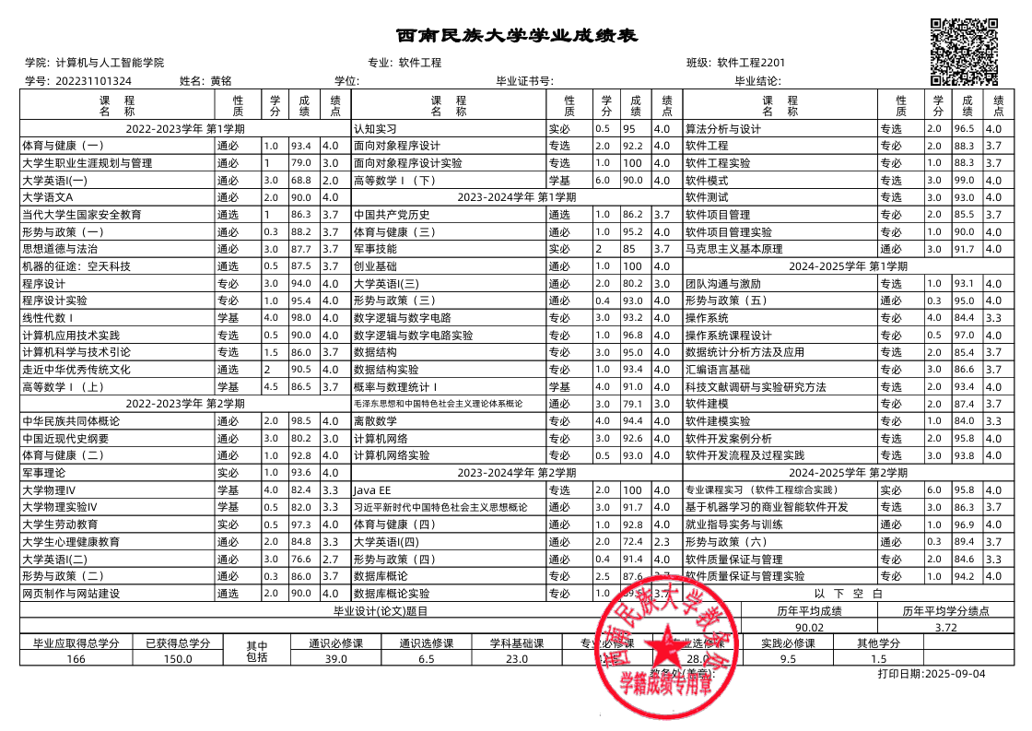

本人本科阶段成绩单（可加页）

本人本科阶段成绩单（可加页

本人本科阶段荣誉证书、等级证书等

（可加页）

本人本科阶段荣誉证书、等级证书等

（可加页）

东北大学二○二六年研究生招生考试考生

思想政治和品德情况审查表

|  |  |  |  |  |  |  |  |
| --- | --- | --- | --- | --- | --- | --- | --- |
| 姓 名 |  | 性 别 |  | 年龄 |  | 政治面貌 |  |
| 道德品质、科学精神、诚实守信、遵纪守法等方面）  考生现实表现情况（包括考生的政治态度、思想表现、 |  | | | | | | |
| 考生所  受奖惩  情 况 |  | | | | | | |
| 考生档案或工作所在单位负责人签名： 公章（人事、政工部门）    年 月 日  注： | | | | | | | |

**承诺书**

本人承诺在教育部推免服务系统（https://yz.chsi.com.cn/）开通当日，填报东北大学2026年推荐免试研究生，并按要求接收待录取通知，确认录取后不再填报其它高校。

第一志愿专业：

是否同意调剂到相关专业：（ ）。

**各学科将依据复试考核情况最终确定录取专业，并在国家推免系统开通前通知推免生。**

承诺人：

2025年 月